Fédération Cynologique Internationale
Secrétariat Général: 13, Place Albert I - B 6530 THUIN (Belg.)

Standard FCI č. 173 / 28.08.1995 / D

Estrelský pastevecký pes
(Cao da Serra da Estrela)
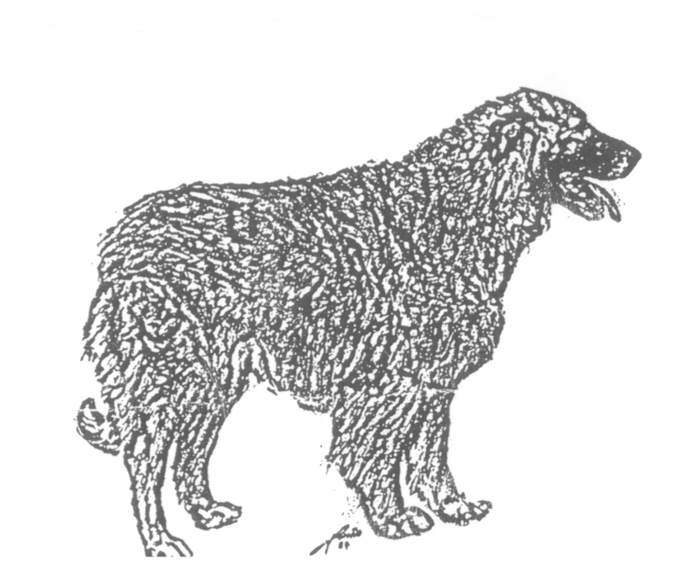

ZEMĚ PŮVODU: Portugalsko
DATUM PUBLIKACE PLATNÉHO STANDARDU: 20.12.1966
POUŽITÍ: Estrelský pastevecký pes je nerozlučným společníkem pastevce a spolehlivým hlídačem stád, která neústupně brání proti vlkům a zlodějům dobytka. Je rovněž vynikajícím hlídačem pro hlídání domu a majetku, má vysoce ceněné vlastnosti vynikajícího obranáře a používá se dokonce i jako znamenitý tažný pes.
KLASIFIKACE FCI: Skupina II - pinčové a knírači, molossové,
švýcarští horští a salašničtí psi
Sekce 2.2 – molossoidní plemena, horského typu
Bez zkoušky z výkonu.
KRÁTKÝ HISTORICKÝ PŘEHLED: Tento horský pes se chová již od dávných časů v okolí pohoří Serra da Estrela (pohoří v severním Portugalsku). Skutečný původ tohoto plemene se však ztrácí v šeré a dávné minulosti. Jisté je, že jde o jedno z nejstarších plemen Iberského poloostrova. S těmito psy se setkáváme od úpatí hor až po nejvyšší horské pastviny (i ve výškách více než 2000 m nad mořem), a to především v létě, kdy po tání na horských pastvinách vyrazí tráva a pastevci vyhánějí do hor stáda, zatímco v níže položených oblastech trávu vysuší na troud přílišné horko. Tito psi provázejí stáda, ostražitě je hlídají a brání proti divoké zvěři, jež zneklidňuje okolí. Psy tohoto plemene nacházíme roztroušené také na dalších místech krajiny – zvláště uprostřed země, kam se dovážejí štěňata z oblastí estrelských hor, nebo kde je chovají chovatelé pocházející z pohoří Serra da Estrela.
CELKOVÝ VZHLED: Estrelský pastevecký pes je psem molosského typu, svým vzhledem připomíná mastifa, s konvexními liniemi z profilu, kompaktní a rustikální. Je harmonicky stavěný a morfologicky dokonale utvářený; vyslovená vyváženost celého vzhledu vypovídá o dlouholeté minulosti čistokrevného chovu s hlubokými místními kořeny.
CHOVÁNÍ / TEMPERAMENT (POVAHA): Estrelský pastevecký pes je charakteristický živým pohybem a impozantním vystupováním. Jeho pohled je bystrý, klidný a výrazný. Jeho sebejisté a někdy až hrozivé chování vůči cizím nabádá k opatrnosti; jinak je vůči svému pánovi, pastevci, až pozoruhodně poslušný.
HLAVA:
Silná, velká. Hlava je podlouhlá a lehce konvexní, dobře nasazená a co do velikosti v dobrém poměru s trupem, stejně jako mozkovna je v dobrém poměru s obličejovou částí lebky, což přispívá k harmonii celku. Hladká kůže na lebce a lících.
MOZKOVNA:
Lebka: Čelo a mozkovna dobře vyvinuté, zaoblené a z profilu konvexní. Týlní hrbol nenápadný.
Stop: Málo vyjádřen; zhruba ve stejné vzdálenosti od čenichu jako od týlního hrbolu.
OBLIČEJOVÁ ČÁST:
Čenich: Vždy tmavší než srst, přednostně černý.
Hřbet nosu: Směrem k čenichu se zužuje, ale není špičatý; po většinu délky rovný, na konci lehce konvexní (náznak orlího nosu).
Tlama: S jasnými obrysy; pysky jsou velké, nejsou silné, nejsou převislé, dobře přiléhají. Sliznice tlamy a patra a také okraje pysků jsou sytě černě pigmentovány.
Čelisti/Zuby: Dobře vyvinuté čelisti. Zuby silné, bílé, dobře vsazené. Dobrý skus.
Oči: Vodorovně posazené, uložené na stejné výšce s očnicí, oválného tvaru, střední velikosti, symetrické, dobře otevřené; výraz je klidný a bystrý; přednostně barvy tmavého jantaru; oční víčka těsně přiléhají a jejich okraje jsou černě zbarvené; obočí přiměřeně vyjádřené.
Uši: V poměru k celku malé (11 cm délky na 10 cm šířky), tenké, trojúhelníkové, na špičce zaoblené; ucho je zavěšené; nasazené středně vysoko a šikmo směrem dozadu; těsně přiléhá k hlavě; u základny je vidět kousek vnitřní strany ucha. Kupírované uši jsou přípustné, ale přednost se dává přirozenému uchu.
KRK: Rovný, krátký a silný; dobře vsazený mezi plece; s nepříliš bohatým osrstěním na hrdle.
TRUP:
Hřbet: Téměř vodorovný, přednostně krátký.
Bedra: široká, krátká, dobře osvalená a dobře nasazená k zádi, jež je šikmá a lehce spadá.
Hrudník: Dobře zaoblený, aniž by byl válcovitý, široký, dlouhý a hluboký,
Spodní linie: břicho není příliš silné, je v dobrém poměru s celkem, dobře splývá s ostatními partiemi těla; spodní linie by měla pomalu stoupat od hrudní kosti až ke slabině.
OCAS: Není kupírovaný, je dlouhý, v klidu v postoji dosahuje až k hleznu; silný, ve tvaru zakřivené šavle, nasazen středně vysoko, dobře osrstěný, u dlouhosrsté variety má praporec, s háčkem na konci. Je nesen pod horizontálou; je-li pes v klidu, spadá přirozeně mezi stehna; je-li pes vzrušen nebo v pohybu, je ocas nesen nad horizontálou, zahnutý směrem vzhůru, směřuje dopředu, do strany, nebo dolů.
KONČETINY
HRUDNÍ A PÁNEVNÍ KONČETINY: Stojí-li pes normálně, jsou zcela svislé; průřez předloktí a bérce je téměř válcový. Kostra dobře vyvinutá, dobře osvalená a silná. Klouby silné se středním zaúhlením, což umožňuje volný pohyb psa. Hlezno trochu níže posazeno, se středním zaúhlením a ve správném postavení pod rovnou holení.
TLAPY: Odpovídají velikosti psa, dobré stavby, nejsou ani příliš kulaté, ani příliš dlouhé; jsou přechodem mezi kočičí a zaječí tlapkou, prsty nikdy nejsou roztažené. Prsty silné a těsně přiléhající; prostory mezi prsty a mezi polštářky jsou bohatě osrstěné. Polštářky tlap velké a tvrdé. Drápy jsou tmavě zbarvené, přednostně černé, a dobře vyvinuté. Psi mohou mít jednoduché nebo dvojité paspárky.
CHODY: Pohyb normální, volný.
OSRSTĚNÍ
Vlastnosti srsti: Silná, poněkud hrubá srst, ale bez přehnané tvrdosti, podobá se kozí srsti; hladká nebo lehce zvlněná srst, téměř na celém těle dobře přiléhající; velmi bohaté osrstění dlouhosrsté i krátkosrsté variety. Za normálních okolností je srst na různých místech těla různě dlouhá: na končetinách, pod lokty a pod hlezny a také na hlavě je srst kratší a hustší; na uších se srst od nasazení ucha k jeho špičce zkracuje, současně je také jemnější a měkčí; na ocasu je srst delší – u dlouhosrsté variety je ocas porostlý hustou a silnou srstí, která tvoří praporec; srst je delší také kolem krku a na hrdle je huňatá; zvláště u dlouhosrsté variety jsou stehna a zadní část hrudních končetin osrstěny bohatými praporci. Podsada je jemná, hustá a odstávající; u kořínků je podsada propletena s hrubšími vlasy v srsti. Za normálních okolností je podsada, jež se vyskytuje v hojné míře především u dlouhosrsté variety, světlejší než krycí srst.
Barva srsti: Jediné přípustné barvy jsou: všechny odstíny plavé, vlkošedé a žluté, jednobarevné nebo s bílými znaky.
VELIKOST:
Kohoutková výška psi: 65 až 72 cm
Kohoutková výška feny: 62 až 68 cm
ROZMĚRY A HMOTNOST PSA:
Hlava:
Délka mozkovny: 13,5 až 14,5 cm
Šířka mozkovny: 12,5 až 14 cm
Délka tlamy: 12 až 13 cm
Hrudník:
Obvod hrudníku: 75 až 80 cm
Šířka hrudníku: 18 až 20 cm
Hloubka hrudníku: 28 až 29 cm
Horní linie:
Délka horní linie: 63 až 65 cm
Šířka trupu: 12 až 15 cm
Délka:
Trupu: 68 až 73 cm
Ocasu: 40 až 45 cm
Velikost
Kohoutková výška: 62 až 72 cm
Délka hrudní končetiny: 34 až 37 cm
Výška v zádi: 67 až 69 cm
Hmotnost
Psi: 40 až 50 kg
Feny: 30 až 40 kg

VADY: Všechny odchylky od výše uvedených bodů se považují za vadu a její hodnocení by mělo být v přesném poměru k jejímu stupni.
Hlava: Příliš štíhlá, příliš dlouhá nebo špičatá.
Čenich: Velmi světle zbarvený nebo viditelně skvrnitý.
Skus: Předkus nebo podkus.
Oči: Skvrny na rohovce, oči různé velikosti.
Uši: špatně nasazené, velmi velké, masité nebo zakulacené.
Ocas: kupírovaný, vrozené deformace ocasu, vrozená ztráta ocasu.
Osrstění: albinismus; vlastnosti srsti neodpovídající standardu.
Nadváha.
Velikost: nadměrná velikost (gigantismus) nebo nedostatečná velikost (nanismus); tolerance 4 cm je přípustná.

BODOVÉ HODNOCENÍ
 | Psi | Feny
Hlava: držení, mozkovna, stop, čenich, hřbet nosu, oči, uši | 20 | 20
Krk, kohoutek, plece, hrudní končetina | 15 | 13
Hruď, bedra, horní a dolní linie | 15 | 15
Záď, pánev, pánevní končetina | 13 | 15
Tlapy, prsty, drápy | 5 | 5
Ocas: držení, tvar, nasazení | 5 | 5
Srst: textura, barva, hustota | 7 | 7
Celkový vzhled: harmonie tvarů, pohyb, velikost, sekundární pohlavní znaky | 20 | 20
Souhrn | 100 | 100

Jedinci, kteří vykazují fyzické abnormality nebo poruchy chování, musí být diskvalifikováni.

Pozn.: Psi musí mít dvě normálně vyvinutá varlata, zcela sestouplá v šourku.

